Конспект НОД по аппликации во второй младшей группе
на тему «Красивая салфетка»
Программное содержание: формировать умение детей предварительно выкладывать готовые детали в определённой последовательности на листе и аккуратно наклеивать их. Закрепить знания детей о геометрических формах, названиях цветов. Развивать эстетическое и образное восприятие, чувство формы. Воспитывать самостоятельность, аккуратность.
Материалы : образец педагога, кукла, запись детского плача., клей, кисточки, салфетки, квадраты белого цвета 10 см. на каждого ребенка, геометрические фигуры (квадрат –розового цвета, круг – красного)
Ход ООД
Воспитатель: Ребята, слышите кто то плачет (детский плач). Вы не знаете, кто плачет?
Ответы детей.
Воспитатель: Ой, это же наша кукла Соня. Соня, а почему ты плачешь?
Расскажи мне.
Воспитатель: Соня пригласила друзей к себе в гости. Когда она стала накрывать стол, то обнаружила, что не хватает на всех салфеточек. Что же ей делать?
Высказывания детей
Воспитатель: К сожалению Соня не успеет сходить в магазин, гости скоро придут? Как помочь Соне?
Высказывания детей
Воспитатель: Отличая идея! Что на нужно для работы? (Клей, бумага, картон)
Воспитатель: У нас как раз все есть.
Воспитатель: Посмотрите, как я сделала такую салфетку. Назовите фигуру.
Ответ детей
Воспитатель: Молодцы. Наша салфеточка будет квадратной формы. А что это за фигуры? Какого они цвета?
Ответ детей
Воспитатель: Геометрическими фигурами мы будем украшать, делать нарядной салфетку.
На салфетку надо разложить геометрические фигуры (круг, квадрат, треугольник)разного цвета. Я возьму круг красного цвета, положу на салфетку, затем положу синий квадрат чуть- чуть отступлю, а за ним желтый треугольник. Проверю, красиво ли я разложила.
Воспитатель: Чтобы фигуры с салфетки не растерялись, что мне нужно сделать? (Приклеить)
Воспитатель: Возьму один круг, цветной стороной положу на клеёночку и намажу его клеем. Кисточку буду держать тремя пальцами, выше металлической части. Я набрала клей, а лишний клей оставлю на краю баночки, и буду намазывать белую сторону. Кисточку положу на подставочку, возьму фигуру и положу на салфетку, прижму тряпочкой, вот так. Так я буду приклеивать все фигуры.
Вот такая красивая салфетка у меня получилась.
Воспитатель: Предлагаю, вам ребята немного поиграть, повторяйте движения за мной:
У нас славная осанка,
Мы свели лопатки.
Мы походим на носках,
А потом на пятках.
Пойдём мягко, как лисята,
Ну, а если надоест.
То пойдём все косолапо,
Как медведи ходят в лес.
-А сейчас я приглашаю вас в нашу мастерскую где каждый из вас может создать салфетку по своему желанию. (Творческая практическая деятельность. Образец педагога)
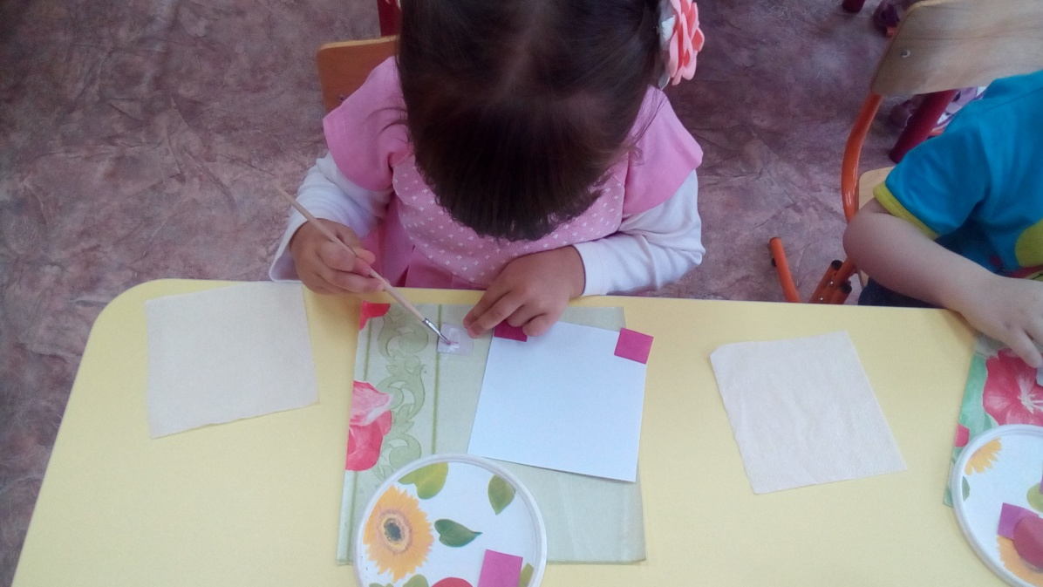

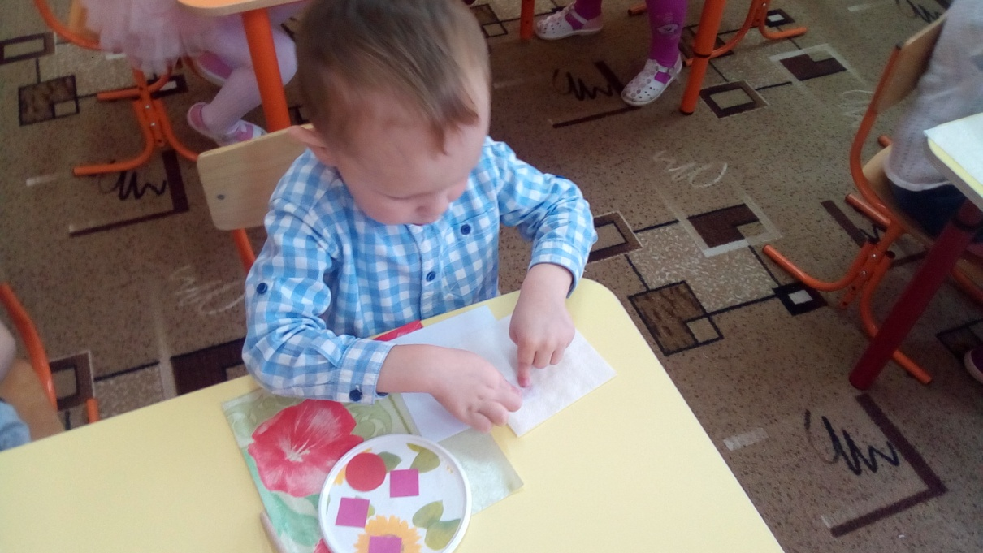
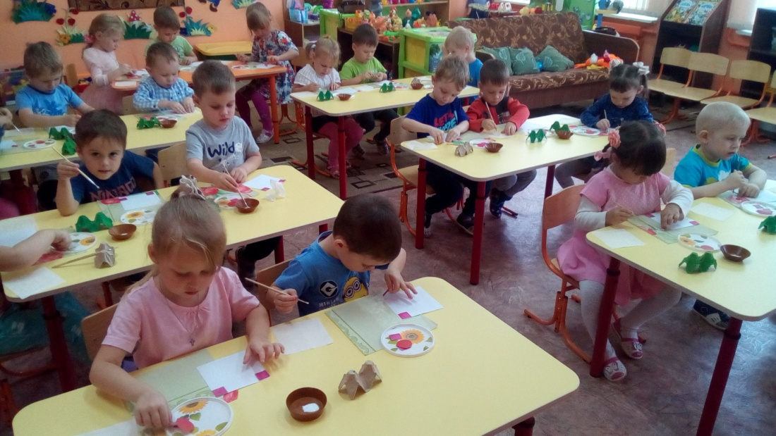

- Ребята, для кого вы сделали такую красоту?
- Почему вы сделали салфетки для куклы Сони?
- Вы все отличные мастера по изготовлению салфеток, мне очень нравятся ваши салфетки.

